Franck-Hertzův pokus

O. Honzl¹, J. Křivánek², P. Kupilík³, J. Seifrt¹, J. Zůda⁴

Supervizor:V. Pospíšil⁵

¹Gymnázium Podbořany, ²Gymnázium Vídeňská Brno, ³VOŠ a SPŠE Plzeň, ⁴Gymnázium tř. Kpt. Jaroše Brno, ⁵Fakulta jaderná a fyzikálně inženýrská ČVUT

Abstrakt:
Franck-Hertzův pokus, jenž provedli pánové J. Franck a G. L. Hertz v letech 1912 až 1914, se stal jedním ze základních důkazů kvantové teorie. Roku 1925 za něj obdrželi Nobelovu cenu. Cílem našeho miniprojektu na Fyzikálním týdnu byla realizace pokusu a jeho teoretické vysvětlení.

1 Úvod

Na začátku dvacátého století se začaly formulovat první modely atomu předpokládající jeho složení z elektricky nabitých částí. Postupně se praktickými pokusy dokázala existence záporně nabitého obalu a kladně nabitého jádra (E.Rutherford). Další z teoretických návrhů, reagující na zjištění, že atomy vyzařují pouze diskrétní množství záření byl Bohrův model atomu, jenž položil základy kvantové fyziky. Právě Franck-Hertzův pokus dokázal kvantování energie do přesně určených množství, čímž potvrdil platnost některých základních Bohrových postulátů.

2 Realizace

Aparatura

Aparatura (viz obr. 1) s níž provedli J.Franck a G.L.Hertz svůj pokus a s níž jsme i my pouze s menšími obměnami provedli náš miniprojekt se skládá z následujících částí:
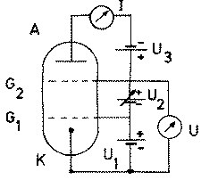
- Trubice naplněná plynem (rtuťovými parami v případě J. Francka a G.L.Hertze, v našem pokusu inertním plynem neonem)
- Žhavící katoda (K) - žhavená napětím U₁ = 3,5V, díky tomu z ní vyletují volné elektrony
- Mřížky (G₁ a G₂) – urychlují volné elektrony napětím U₂ (nastavujeme je od 0 do 80V)
- Anoda (A) – Mezi anodou a mřížkou G₂ je tzv. závěrné napětí (U₃) o hodnotě 9V, které zpomaluje elektrony na ni dopadající a tvořící proud I, který měříme a zaznamenáváme
Obr. 1

Fyzikální podstata

Necháme-li urychlený elektron srazit se s nějakým atomem (např.Hg nebo Ne) mohou nastat dva odlišné typy srážek – pružná a nepružná. Pokud je energie elektronů menší než je kvantum potřebné k excitaci (u Hg je to 4,89 eV, u Ne je to kolem 18 eV) dochází pouze k výměně kinetické energie a srážka je pružná. Jakmile však mají urychlené elektrony dostatečnou energii potřebnou pro zvýšení energetického stavu atomu, s nímž se srazí, dojde k nepružné srážce. Elektron odevzdá atomu určité kvantum energie, která se spotřebuje na excitaci elektronového obalu. Počet elektronů, které překonají závěrné napětí a doletí k anodě (viz. aparatura) se tím značně zmenší, což zaznamenáme prudkým poklesem proudu.

Při dalším zvětšování napětí U₂ roste počet elektronů, které dosáhnou anody – tím hodnota proudu opět narůstá, až při dvojnásobku napětí potřebného k urychlení volných elektronů na rychlost umožňující jim excitovat atomy Ne (zhruba 36V), dojde k dalšímu poklesu proudu. Tento jev je způsoben tím, že elektron postupně excituje dva atomy Ne. Takto můžeme zaznamenat libovolný počet poklesů proudů, pokud dodáme potřebné napětí o hodnotě celočíselného násobku popsaného „kritického napětí“.

Vzniklé atomy s vyšším energetickým stavem jsou nestabilní a po asi 10⁻¹⁸s přecházejí jejich excitované elektrony do původních energetických hladin, což je doprovázeno vyzářením fotonů o vlnové délce odpovídající červenému světlu.

3 Výsledky měření
Naměřené hodnoty proudu I závisí na velikosti napětí U₂. Můžeme tedy tyto hodnoty nanést do grafu a sestrojit tak voltampérovou charakteristiku:
Z Grafu vidíme, že hodnota proudu I se zvětšuje s rostoucím napětím U₂ až do hodnoty, kdy začne docházet k excitaci atomů neonu. Prudké poklesy naměřeného proudu se v grafu pravidelně opakují po dosažení „kritických“ hodnot napětí U₂ – tj. celočíselných násobků napětí potřebného pro dosažení excitační energie.
Kromě ručního zaznamenávání hodnot do grafu můžeme použitou aparaturu připojit k xy-zapisovači. Voltampérová charakteristika má pak následující průběh:

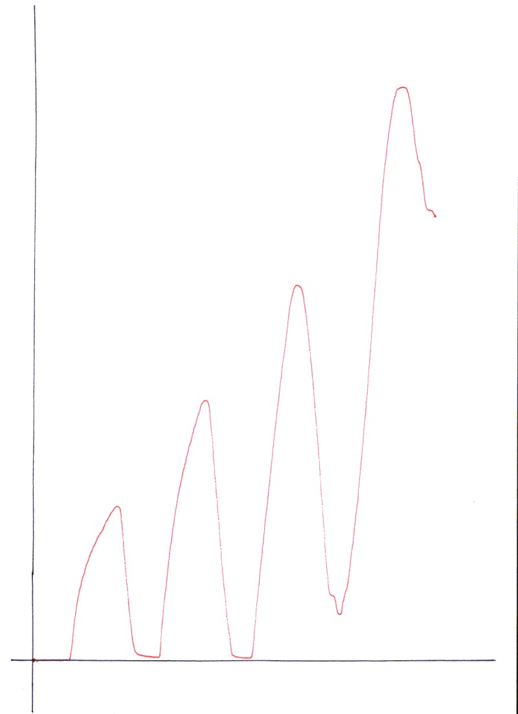

I [A]

U₂[V]

Poznámka: u výše uvedeného grafu nelze hodnoty na osách přesně popsat, nicméně jednotlivá minima lze stanovit na ose x v celočíselných násobcích přibližně 18V.

Poděkování
Obr.1
Děkujeme všem organizátorům Fyzikálního týdne FJFI ČVUT, za laskavé propůjčení

měřících přístrojů a vstřícnou pomoc při realizaci miniprojektu.
Reference:
[1] Matějka K. Vybrané analytické metody pro životní prostředí ČVUT
[2] Štoll I. Fyzika mikrosvěta Prometheus 1995 69-71
[3] Nave c.r. Franck Hertz experiment http://hyperphysics.phy-astr.gsu.edu/hbase/FrHzL.html.
[4] BEISER A., Úvod do moderní fyziky

